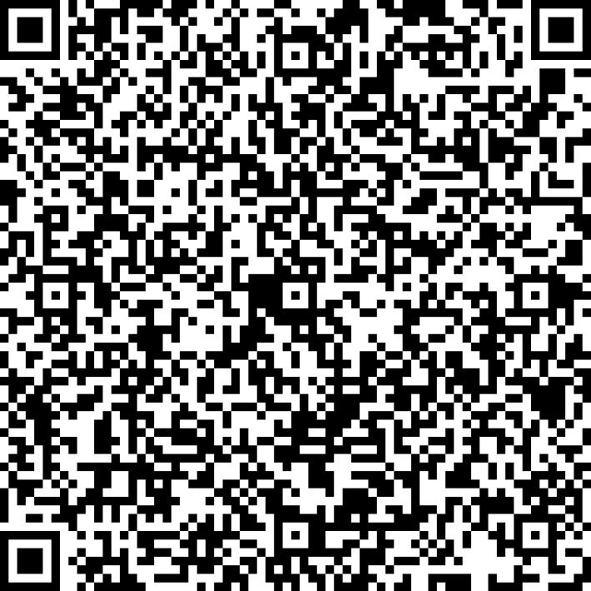
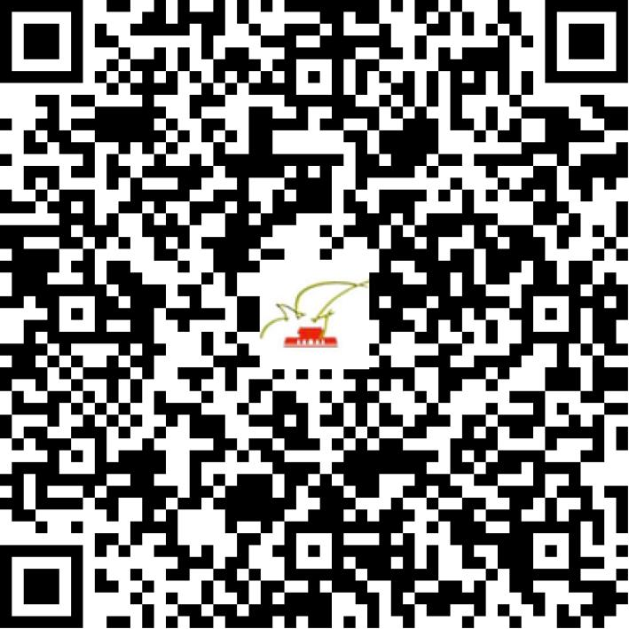

京网文〔2021〕1507-394号

2021 | 年 | 04 | 月 | 01 | 日
名 称 | 北京奇门世家文化有限公司
住 所 | 北京市海淀区苏家坨镇西小营南环路10号院1幢1162号
法定代表人 | 李天
主要负责人
类 型 | 其他有限责任公司
首次发证日期 | 2021年04月01日
有效期 | 2024年03月31日
网站域名 | qimenshijia.com
经营范围 | 利用信息网络经营动漫产品
发证机关
编号
许可证有效期届满前30日内办理延续，有效期届满未延续的将依法予以注销。

